Treppenkantenprofil 2500 mm SBS Typ 709 Alu eloxiert edelstahloptik 4 - 5 mm versenkt gebohrt, für PVC-Einlagen

Küberit Profile Systems

Eigenschaften

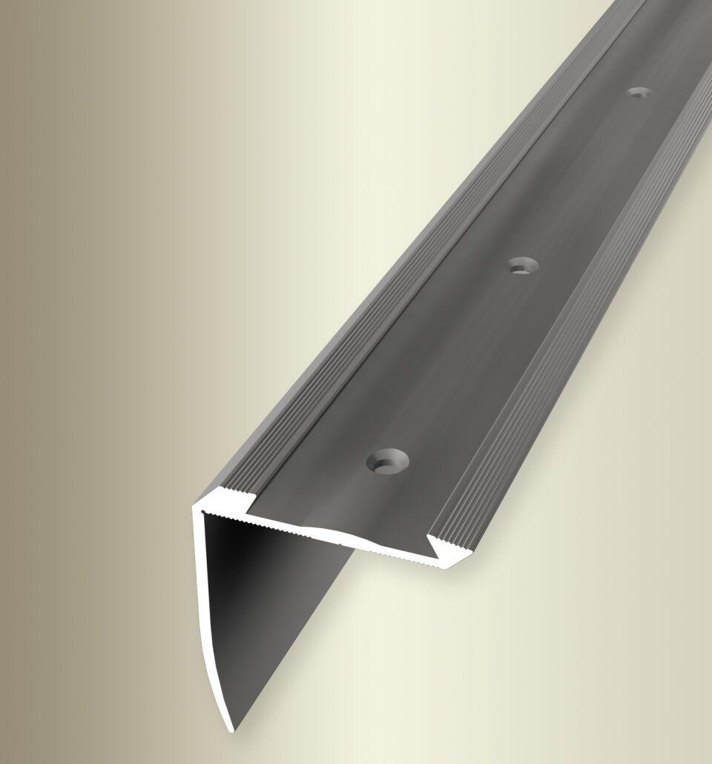

GTIN:

4019907324658

HAN:

3237090024

Farbton

silber

Oberfläche

eloxiert

Profilart

Kantenprofil

Werkstoff

Aluminium

Breite (mm)

42,00

Höhe (mm)

46,00

Länge (mm)

2.500,00

Befestigung

schrauben

Brandverhalten

A1

Farbtonbezeichnung Hersteller

F2 edelstahloptik